О внесении изменений в постановление
администрации муниципального образования
город-курорт Геленджик от 1 марта 2017 года №582
«Об утверждении схем размещения нестационарных
объектов по оказанию услуг на территории муниципального
образования город-курорт Геленджик» (в редакции
постановления администрации муниципального образования
город-курорт Геленджик от 28 февраля 2019 года №453)

В связи с поступлением обращений от юридических лиц и индивидуальных предпринимателей о размещении нестационарных объектов по оказанию услуг на территории муниципального образования город-курорт Геленджик, руководствуясь статьями 16, 37 Федерального закона от 6 октября 2003 года №131-ФЗ «Об общих принципах организации местного самоуправления в Российской Федерации» (в редакции Федерального закона от 6 февраля 2019 года №3-ФЗ), статьями 8, 33, 41, 72 Устава муниципального образования город-курорт Геленджик, п о с т а н о в л я ю:
1. Утвердить изменения в постановление администрации муниципального образования город-курорт Геленджик от 1 марта 2017 года №582 «Об утверждении схем размещения нестационарных объектов по оказанию услуг на территории муниципального образования город-курорт Геленджик» (в редакции постановления администрации муниципального образования город-курорт Геленджик от 28 февраля 2018 года №453) согласно приложениям №1-4 к настоящему постановлению.
2. Опубликовать настоящее постановление в Геленджикской городской газете «Прибой».
3. Разместить настоящее постановление на официальном сайте администрации муниципального образования город-курорт Геленджик в информационно-телекоммуникационной сети «Интернет» в течение 10 календарных дней после его принятия.
4. Постановление вступает в силу со дня его официального опубликования.

Глава муниципального образования
город-курорт Геленджик А.А. Богодистов
ЛИСТ СОГЛАСОВАНИЯ
проекта постановления администрации
муниципального образования город-курорт Геленджик
от _______________ №______________
«О внесении изменений в постановление
администрации муниципального образования
город-курорт Геленджик от 1 марта 2017 года №582
«Об утверждении схем размещения нестационарных
объектов по оказанию услуг на территории муниципального
образования город-курорт Геленджик» (в редакции
постановления администрации муниципального образования
город-курорт Геленджик от 28 февраля 2019 года №453)»

Проект подготовлен и внесен:
Управлением потребительского
рынка и услуг администрации
муниципального образования
город-курорт Геленджик
Начальник управления Г.В. Кукарцева

Проект согласован:
Начальник правового управления
администрации муниципального
образования город-курорт Геленджик И.В. Гребеник

Начальник управления экономики
администрации муниципального
образования город-курорт Геленджик А.К. Ананиади

Начальник управления архитектуры
и градостроительства администрации
муниципального образования
город-курорт Геленджик - главный архитектор В.А. Ревякин

Глава администрации Архипо-Осиповского
внутригородского округа администрации
муниципального образования
город-курорт Геленджик А.А. Липовецкий

Глава администрации Дивноморского
внутригородского округа администрации
муниципального образования
город-курорт Геленджик В.А. Сосов

Глава администрации Кабардинского
внутригородского округа администрации
муниципального образования
город-курорт Геленджик Г.Е. Кялов

Заместитель главы
муниципального образования
город-курорт Геленджик Е.Н. Майстренко

Первый заместитель главы
муниципального образования
город-курорт Геленджик Д.В. Полуянов

ПРИЛОЖЕНИЕ №1

УТВЕРЖДЕНЫ
постановлением администрации
муниципального образования
город-курорт Геленджик
от _______________№______

ИЗМЕНЕНИЯ,
внесенные в постановление
администрации муниципального образования
город-курорт Геленджик от 1 марта 2017 года №582
«Об утверждении схем размещения нестационарных
объектов по оказанию услуг на территории муниципального
образования город-курорт Геленджик» (в редакции
постановления администрации муниципального образования
город-курорт Геленджик от 28 февраля 2018 года №1426)

1. Приложение №1 к постановлению дополнить пунктами 15-16 следующего содержания:
«15 | Конструкция К-15 | оказание услуг общественного питания по продаже блюд греческой кухни | 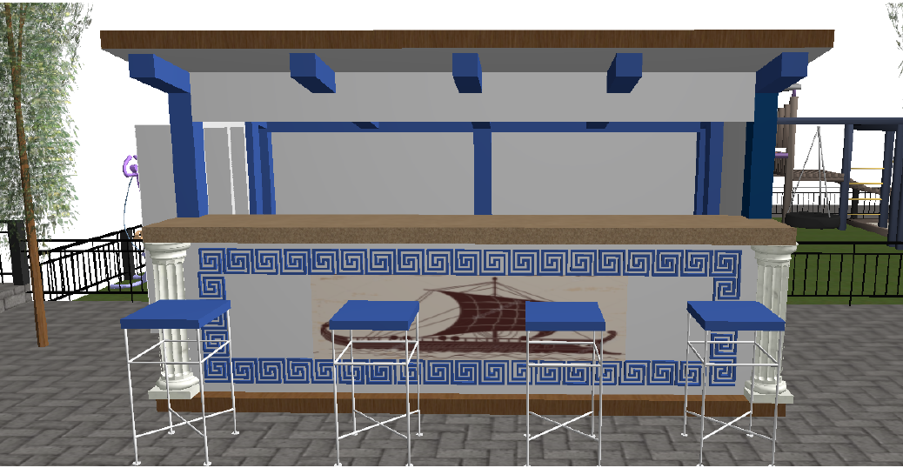
16 | Конструкция К-16 | оказание услуг общественного питания по продаже бургеров | 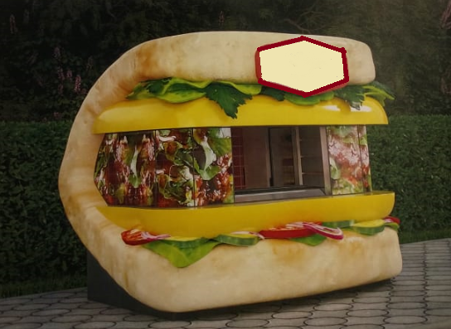»

2. Приложение №2 к постановлению (схему размещения нестационарных объектов по оказанию услуг на территории города Геленджика) изложить в редакции приложения №2 к настоящему постановлению.
3. Раздел 3 приложения к схеме размещения нестационарных объектов по оказанию услуг на территории города Геленджика приложения №2 к постановлению дополнить пунктами 3.7¹-3.7⁴ следующего содержания:

«3.7¹ | ул.Луначарского, 112, вблизи греческого культурного центра  (44.567953, 38.080111) | 45 | 1 | с 1 июня по  31 октября | услуги обществен-ного питания по продаже блюд греческой национальной кухни | - | конструк-ция  К-15 | киоск, низкотемпера-турные витрины,  4 зонта,  8 столов, стулья, урны для мусора
3.7² | ул.Революционная, вблизи здания медпункта (44.555355, 38.070829) | 8 | 1 | с 1 июня по  31 октября | услуги обществен-ного питания по продаже бургеров | 1 | конструк-ция  К-16 | киоск, оборудование для тепловой обработки, низкотемпера-турные витрины, стул, урны для мусора
3.7³ | ул. Херсонская, вблизи кинотеатра «Буревестник»  (44.563041, 38.079689) | 8 | 1 | с 1 июня по  31 октября | услуги обществен-ного питания по продаже бургеров | 1 | конструк-ция  К-16 | киоск, оборудование для тепловой обработки, низкотемпера-турные витрины, стул, урны для мусора
3.7⁴ | Приморский бульвар, вблизи кафе «Парасоль» (44.576836, 38.065368) | 8 | 1 | с 1 июня по  31 октября | услуги обществен-ного питания по продаже бургеров | 1 | конструк-ция  К-16 | киоск, оборудование для тепловой обработки, низкотемпера-турные витрины, стул, урны для мусора»

4. Раздел 3 приложения к схеме размещения нестационарных объектов по оказанию услуг на территории города Геленджика приложения №2 к постановлению дополнить пунктом 3.36 следующего содержания:

«3.36 | ул.Революционная, б/н, вблизи кафе «Оазис»  (44.555235, 38.068593) | 141 | 1 | постоян-но | услуги обществен-ного питания, площадка для остеклен-ной веранды кафе | - | - | площадка»
5. Строку «ИТОГО» раздела 3 приложения к схеме размещения нестационарных объектов по оказанию услуг на территории города Геленджика приложения №2 к постановлению изложить в следующей редакции:

«ИТОГО 40 объектов»

6. В строке «ВСЕГО» приложения к схеме размещения нестационарных объектов по оказанию услуг на территории муниципального образования города Геленджика приложения №2 к постановлению слова «131 объект» заменить словами «136 объектов».
7. Приложение №3 к постановлению (схему размещения нестационарных объектов по оказанию услуг на территории Архипо-Осиповского сельского округа муниципального образования город-курорт Геленджик (с.Архипо-Осиповка) изложить в редакции приложения №3 к настоящему постановлению.
8. Раздел 7 приложения к схеме размещения нестационарных объектов по оказанию услуг на территории Архипо-Осиповского сельского округа муниципального образования город-курорт Геленджик (с.Архипо-Осиповка) приложения №3 к постановлению дополнить пунктом 7.11 следующего содержания:

«7.11 | с.Архипо-Осиповка, ул.Красных Партизан, вблизи дома №41 (44.364215, 38.536301) | 10 | 1 | с 1 июня  по  30 сентября | реализация билетов по перевозке пассажиров на автомобилях повышенной проходимости | 1 | конструк-ция  К-14 | автомобиль повышенной проходимости (джип) 1 ед.»

9. Строку «ИТОГО» раздела 7 приложения к схеме размещения нестационарных объектов по оказанию услуг территории Архипо-Осиповского сельского округа муниципального образования город-курорт Геленджик (с.Архипо-Осиповка) приложения №3 к постановлению изложить в следующей редакции:

«ИТОГО 11 объектов»

10. Раздел 8 приложения к схеме размещения нестационарных объектов по оказанию услуг на территории Архипо-Осиповского сельского округа муниципального образования город-курорт Геленджик (с.Архипо-Осиповка) к приложения №3 к постановлению дополнить пунктами 8.3¹-8.3⁸ следующего содержания:

«8.3¹ | с.Архипо-Осиповка, 89, территория около бистро «Вкусный дворик» (44.361798, 38.530252) | 25 | 1 | с 1 июня по 30 сентября | услуги общественного питания (для размещения посадочных мест вне стационарных объектов) | - | - | столы, стулья (максималь-ное количество посадочных мест – 15)
8.3² | с.Архипо-Осиповка, часть набережной, территория около кафе «Томила» (44.358598, 38.529649) | 100 | 1 | с 1 июня по 30 сентября | услуги общественного питания (для размещения посадочных мест вне стационарных объектов) | - | - | столы, стулья (максималь-ное количество посадочных мест – 62)
8.3³ | с.Архипо-Осиповка, часть набережной, территория около кафе «Подсолнух» (44.358608, 38.529515) | 100 | 1 | с 1 июня по 30 сентября | услуги общественного питания (для размещения посадочных мест вне стационарных объектов) | - | - | столы, стулья (максималь-ное количество посадочных мест – 62)
8.3⁴ | с.Архипо-Осиповка, часть набережной, территория около кафе «Виктория» (44.358700, 38.529458) | 30 | 1 | с 1 июня по 30 сентября | услуги общественного питания (для размещения посадочных мест вне стационарных объектов) | - | - | столы, стулья (максималь-ное количество посадочных мест – 18)
8.3⁵ | с.Архипо-Осиповка, часть набережной, территория около кафе «Радуга» (44.358121, 38.531274) | 12 | 1 | с 1 июня по 30 сентября | услуги общественного питания (для размещения посадочных мест вне стационарных объектов) | - | - | столы, стулья (максималь-ное количество посадочных мест – 7)
8.3⁶ | с.Архипо-Осиповка, часть набережной, территория около кафе «Яхта» (44.358735, 38.527924) | 9 | 1 | с 1 июня по 30 сентября | услуги общественного питания (для размещения посадочных мест вне стационарных объектов) | - | - | столы, стулья (максималь-ное количество посадочных мест – 5)
8.3⁷ | с.Архипо-Осиповка, ул.Школьная,101, территория вблизи кулинарии (44.360240, 38.529879) | 47 | 1 | с 1 июня по 30 сентября | услуги общественного питания (для размещения посадочных мест вне стационарных объектов) | - | - | столы, стулья (максималь-ное количество посадочных мест – 29)
8.3⁸ | с.Архипо-Осиповка, ул.Школьная,101, территория вблизи магазина «Продукты» (44.359759, 38.529751) | 30 | 1 | с 1 июня по 30 сентября | услуги общественного питания (для размещения посадочных мест вне стационарных объектов) | - | - | столы, стулья (максималь-ное количество посадочных мест – 18)»

11. Строку «ИТОГО» раздела 8 приложения к схеме размещения нестационарных объектов по оказанию услуг территории Архипо-Осиповского сельского округа муниципального образования город-курорт Геленджик (с.Архипо-Осиповка) приложения №3 к постановлению изложить в следующей редакции:

«ИТОГО 32 объекта»

12. Раздел 9 приложения к схеме размещения нестационарных объектов по оказанию услуг на территории Архипо-Осиповского сельского округа муниципального образования город-курорт Геленджик (с.Архипо-Осиповка) к приложения №3 к постановлению дополнить пунктами 9.5-9.6 следующего содержания:

«9.5 | с.Архипо-Осиповка, ул.Морская, вблизи санаторно-курортного комплекса «Вулан» РНЦ ВМИК Минздрава России (44.359743, 38.525495) | 4 | 1 | с 1 июня  по  30 сентября | шариковый тир | 1 | - | тир
9.6 | с.Архипо-Осиповка, ул.Морская, вблизи санаторно-курортного комплекса «Вулан» РНЦ ВМИК Минздрава России (44.359703, 38.525523) | 4 | 1 | с 1 июня  по  30 сентября | пневматический тир | 11 | - | тир»

13. Строку «ИТОГО» раздела 9 приложения к схеме размещения нестационарных объектов по оказанию услуг территории Архипо-Осиповского сельского округа муниципального образования город-курорт Геленджик (с.Архипо-Осиповка) приложения №3 к постановлению изложить в следующей редакции:

«ИТОГО 6 объектов»

14. В строке «ВСЕГО» приложения к схеме размещения нестационарных объектов по оказанию услуг на территории Архипо-Осиповского сельского округа муниципального образования город-курорт Геленджик приложения №3 к постановлению слова «62 объекта» заменить словами «73 объекта».
15. Приложение №4 к постановлению (схему размещения нестационарных объектов по оказанию услуг на территории Дивноморского сельского округа муниципального образования город-курорт Геленджик (с.Дивноморское) изложить в редакции приложения №4 к настоящему постановлению.
16. Раздел 2 приложения к схеме размещения нестационарных объектов по оказанию услуг на территории Дивноморского сельского округа муниципального образования город-курорт Геленджик (с.Дивноморское) приложения №4 к постановлению дополнить пунктом 2.7 следующего содержания:

«2.7 | с. Дивноморское, ул.Горная, вблизи д.№1 (44.497242, 38.137559) | 6 | 1 | с 1 июня по  30 сентября | оказание услуг по размещению отдыхающих | 1 | киоск (конструк-ция К-7) | -»

17. Строку «ИТОГО» раздела 2 приложения к схеме размещения нестационарных объектов по оказанию услуг территории Дивноморского сельского округа муниципального образования город-курорт Геленджик (с.Дивноморское) приложения №4 к постановлению изложить в следующей редакции:

«ИТОГО 7 объектов»

18. Раздел 4 приложения к схеме размещения нестационарных объектов по оказанию услуг на территории Дивноморского сельского округа муниципального образования город-курорт Геленджик (с.Дивноморское) приложения №4 к постановлению дополнить пунктами 4.3¹-4.3² следующего содержания:

«4.3¹ | с. Дивноморское, центральная набережная, вблизи кафе «Рай» (44.502806, 38.126382) | 8 | 1 | с 1 июня по  31 октября | услуги обществен-ного питания по продаже бургеров | 1 | конструк-ция  К-16 | киоск, оборудование для тепловой обработки, низкотемпера-турные витрины, стул, урны для мусора
4.3² | с. Дивноморское, центральная набережная, вблизи кафе «Рай» (44.502774, 38.126271) | 15 | 1 | постоян-но | услуги обществен-ного питания по продаже устриц, мидий | 1 | конструк-кция  К-13 | киоск, оборудование для тепловой обработки устриц, мидий, 3 стола, стулья, зонт, урна для мусора»

19. Строку «ИТОГО» раздела 4 приложения к схеме размещения нестационарных объектов по оказанию услуг на территории Дивноморского сельского округа муниципального образования город-курорт Геленджик (с.Дивноморское) приложения №4 к постановлению изложить в следующей редакции:

«ИТОГО 8 объектов»

20. Раздел 5 приложения к схеме размещения нестационарных объектов по оказанию услуг на территории Дивноморского сельского округа муниципального образования город-курорт Геленджик (с.Дивноморское) приложения №4 к постановлению дополнить пунктами 5.7-5.9 следующего содержания:

«5.7 | с.Дивноморское, ул.Кирова, дом №20б, вблизи магазина «Савенок  и К» (44.501067, 38.133137) | 7 | 1 | с 1 июня  по  30 сентября | реализация билетов по перевозке пассажиров на автомобилях повышенной проходимости | 1 | конструк-ция  К-14 | автомобиль повышенной проходимости (джип) 1 ед.
5.8 | с.Дивноморское, пересечение улиц  О. Кошевого и ул.Мичурина, вблизи магазина «Промтовары» (44.499284, 38.137591) | 7 | 1 | с 1 июня  по  30 сентября | реализация билетов по перевозке пассажиров на автомобилях повышенной проходимости | 1 | конструк-ция  К-14 | автомобиль повышенной проходимости (джип) 1 ед.
5.9 | с.Дивноморское, ул.Кирова, дом №23, вблизи магазина «24 часа»  (44.497391, 38.137438) | 7 | 1 | с 1 июня  по  30 сентября | реализация билетов по перевозке пассажиров на автомобилях повышенной проходимости | 1 | конструк-ция  К-14 | автомобиль повышенной проходимости (джип) 1 ед.»

21. Строку «ИТОГО» раздела 5 приложения к схеме размещения нестационарных объектов по оказанию услуг на территории Дивноморского сельского округа муниципального образования город-курорт Геленджик (с.Дивноморское) приложения №4 к постановлению изложить в следующей редакции:

«ИТОГО 9 объектов»

22. Приложение к схеме размещения нестационарных объектов по оказанию услуг на территории Дивноморского сельского округа муниципального образования город-курорт Геленджик (с.Дивноморское) приложения №4 к постановлению дополнить разделом 6 следующего содержания:

«6. Услуги организации отдыха
«6.1 | с.Дивноморское, центральная набережная, район моста через р.Мезыбь (44.501441, 38.127702) | 30 | 1 | с 1 июля по 30 сентября | аттракционы | 2 | - | аттракционы (не более 3 ед.)
6.2 | с.Дивноморское, центральная набережная, вблизи кафе «Встреча» (44.503160, 38.125526) | 50 | 1 | с 1 июля по 30 сентября | аттракционы | 3 | - | аттракционы (не более 5 ед.)
6.3 | с.Дивноморское, центральная набережная, район моста через р.Мезыбь (44.501442, 38.127568) | 8 | 1 | с 1 июля по 30 сентября | аттракцион  «Виртуальная реальность» | 2 | - | -
6.4 | с.Дивноморское, центральная набережная, район моста через р.Мезыбь (44.501411, 38.127578) | 15 | 1 | с 1 июля по 30 сентября | шариковый тир | 1 | - | -»
ИТОГО 4 объекта
ВСЕГО 34 объекта»

23. Приложение №5 к постановлению (схему размещения нестационарных объектов по оказанию услуг на территории Кабардинского сельского округа муниципального образования город-курорт Геленджик (с.Кабардинка) изложить в редакции приложения №5 к настоящему постановлению.
24. Раздел 7 приложения к схеме размещения нестационарных объектов по оказанию услуг на территории Кабардинского сельского округа муниципального образования город-курорт Геленджик (с.Кабардинка) приложения №5 к постановлению дополнить пунктом 7.9 следующего содержания:

«7.9 | с. Кабардинка, ул.Революционная, вблизи дома №84а  (44.651751, 37.938932) | 80 | 1 | с 1 июня по  30 сентября | услуги общественного питания (для размещения посадочных мест вне стационарных объектов) | - | - | столы, стулья (максимальное количество посадочных мест – 40)»

25. Строку «ИТОГО» раздела 7 приложения к схеме размещения нестационарных объектов по оказанию услуг на территории Кабардинского сельского округа муниципального образования город-курорт Геленджик (с.Кабардинка) приложения №5 к постановлению изложить в следующей редакции:

«ИТОГО 9 объектов»

26. В строке «ВСЕГО» приложения к схеме размещения нестационарных объектов по оказанию услуг на территории Кабардинского сельского округа муниципального образования город-курорт Геленджик (с.Кабардинка) приложения №5 к постановлению слова «30 объектов» заменить словами «31 объект».

Начальник управления
потребительского рынка и услуг
администрации муниципального
образования город-курорт Геленджик Г.В. Кукарцева

